|  |  |  |  |
| --- | --- | --- | --- |
| Cours : | Java Base | Rôle : | Manipuler |
| Sujet : | Mise en pratique des notions POO | Formateur : | Yannick Boogaerts |

# Création d’un Menu générique et configurable.

## Sprint 1 : Créer et exécuter une action résultat d’un choix dans un menu.

### Diagramme de classe

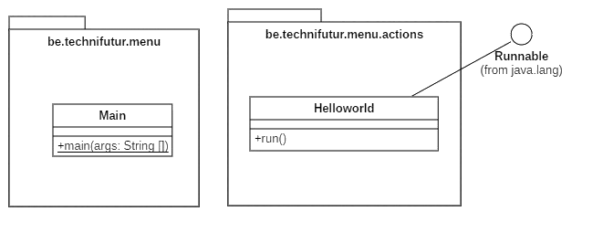

### Diagramme de séquence

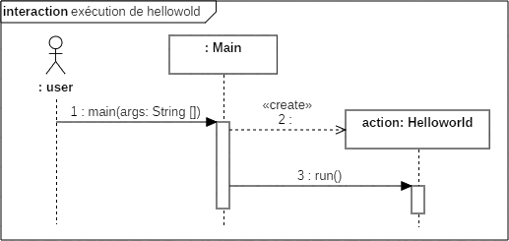

### Description des tâches

1. Création d’un projet java menu
   1. Mettre le projet sous contrôle de version avec « git ».
2. Création de 2 classes
   1. « be.technifutur.menu.Main »
      1. Ajout de la méthode « public static void main(String[] args) »
   2. « be.technifutur.menu.actions.Helloworld »
      1. Définir que la classe implémente l’interface « java.lang.Runnable »
      2. Ajout de la méthode « @Override public void run() »
3. Implémentation des méthodes
   1. Méthode : Helloworld.run()  
      afficher « Hello wold » en console.
   2. Méthode : Main.main()
      1. Créer une instance de Helloworld et socker sa référence dans une variable « action » de type Runnable.
      2. Appeler la méthode run() de action.
4. Exécuter le programme

### Pour aller plus loin

Créer un autre classe « action » sur le modèle de Helloworld qui exécute un des exercices de logique